小小航海家訓練營
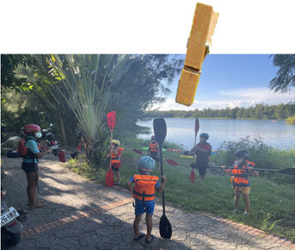

日 期：1/26－1/29
時 間：上午09：00 開始 (2H～2.5H)
年 齡：5～10歲
人 數：10人（上限）
場 場：800/人；四場優惠：2500/人 (註：不能單報第四場訓練)
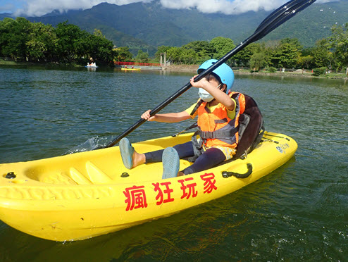

聯絡電話：0938-414802 Line ID：0938414802
e-mail：v0938414802@yahoo.com.tw

退費標準：活動當天扣100%；活動前1-3天扣50%；活動前4-15天扣30%
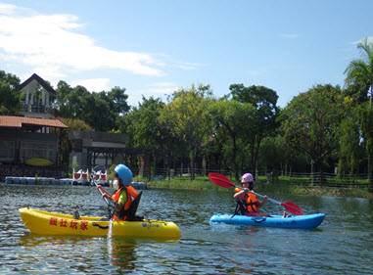
匯款帳號：
銀行：土地銀行/台東分行 銀行代碼：005 帳號：037-001-198-735
戶名：瘋狂玩家水上運動企業社王枝豐

訓練內容
- 安全觀念認知 (頭盔、救生衣)
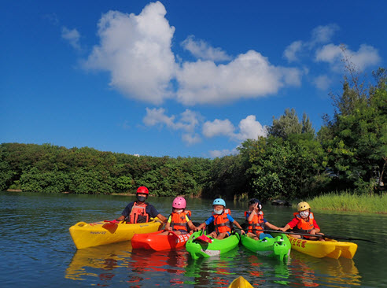
- 載具熟悉/載具動能認識
- 載具活動模式/動力來源
- 載具操控綜合練習
訓練地點 第一場、二場：活水湖 (2H)
第三場：潟湖 (2H)
第四場：馬武窟溪 (2.5H)
提供裝備：頭盔、救生衣、防滑鞋
小小航海家訓練營-報名表資料
未滿15歲投保意外險需提供一位監戶人的姓名、出生年月日、身份證字號【投保額度依法規規定】
項次 | 學員姓名 | 出生年月日 | 身份證字號 | 鞋號 | 身高 | 體重 | 備註：監戶人(姓名、出生年月日、身份證字號、聯絡電話)
1
2
3
4
5

